Pierwszy na świecie ośrodek testowania łopat turbinowych

Firma AkzoNobel w zakładzie w Felling w Wielkiej Brytanii otworzyła niedawno ośrodek testowania łopat turbin wiatrowych. Jest on w stanie przeprowadzać symulacje z prędkością o połowę mniejszą od prędkości dźwięku.

Wielomilionowa inwestycja wesprze rozwój międzynarodowej® marki powłok ochronnych firmy, która zaopatruje farmy wiatrowe na całym świecie.
Naukowcy z nowego obiektu, który może naśladować wszystkie możliwe trudne warunki pogodowe, będą teraz w stanie potroić liczbę testów erozji deszczowej przeprowadzanych co tydzień. Przy pełnej prędkości tzw. test "śmigłowcowy" jest w stanie poruszać się z prędkością 176m/s.
"Dzisiejszy dzień wyznacza nowy, ekscytujący rozdział w naszej długiej historii dotyczącej zrównoważonych innowacji i rozwoju produktów" – mówi Ralph Slikkerveer, dyrektor ds. badań
i rozwoju w dziale Marine and Protective Coatings firmy AkzoNobel.
"Wprowadzenie tego typu światowej klasy testów we własnym zakresie – gdzie możemy natychmiast generować dane, analizować wyniki i wydłużać okresy testowe – zmieni nasz wkład w innowacje
w sektorze energetyki wiatrowej. Jako jeden z liderów rynku będziemy mogli w bardziej znaczący sposób uczestniczyć w dyskusjach na temat prognozowania żywotności systemów powłok ochronnych dla łopat turbin wiatrowych" - dodaje.
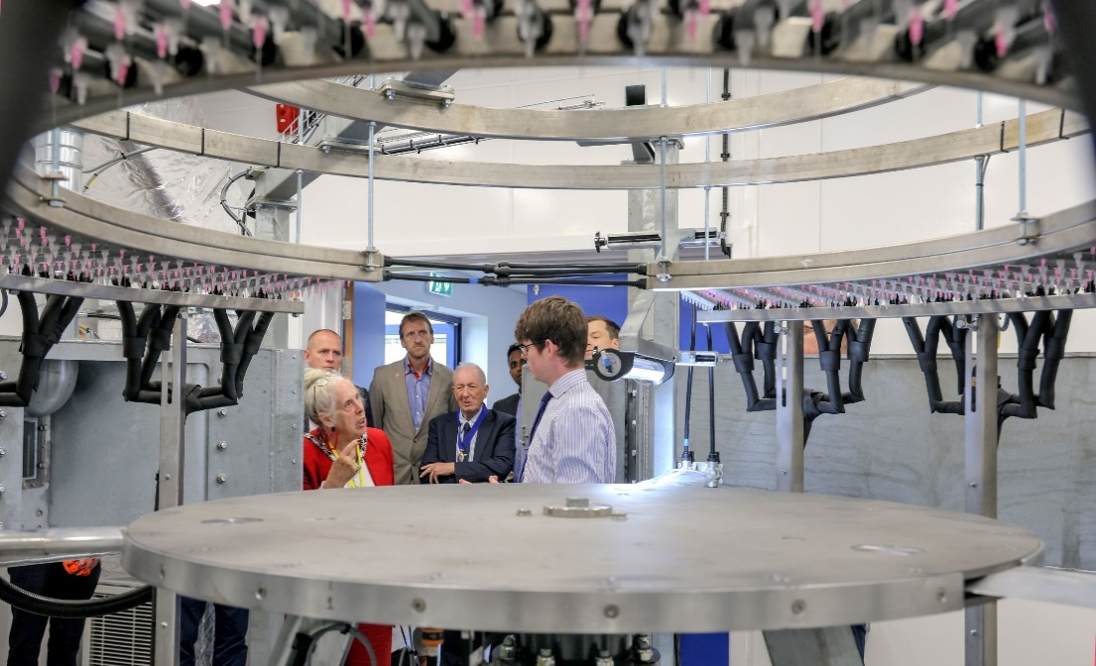

Aby wesprzeć testy ultraszybkie, nowy obiekt został wyposażony w zbiornik do recyklingu wody o pojemności 1000 litrów. Podczas testowania można regulować, zgodnie z wymaganiami, natężenie przepływu wody, jak i również temperaturę wody i powietrza.

"Powłoki ochronne, które będziemy testować, pomogą przygotować łopaty turbinowe naszych klientów, aby były odporne w przyszłości na najbardziej ekstremalne warunki pogodowe", dodaje Slikkerveer. "Będziemy teraz w stanie przeprowadzać bardziej opłacalne i przyspieszone testy nowych produktów, oferując naszym klientom najlepsze możliwe rozwiązania w czasie, gdy globalne inwestycje w projekty wiatrowe stale rosną”.

"To kolejny dowód na to, że AkzoNobel wyznacza standardy branżowe dzięki innowacjom opartym na zrównoważonym rozwoju, stale poszerzając swoje przełomowe portfolio produktów i technologii".
Zakład Felling wytwarza międzynarodowe produkty od 1904 roku i ma ugruntowaną pozycję jako globalne centrum badań i rozwoju marki.
AkzoNobel jest obecnie jedyną globalną firmą produkującą farby i powłoki, która może dostarczyć kompletne rozwiązania dla turbin wiatrowych, od czubka łopaty po fundamenty – na całym świecie pokryto ponad 80 000 instalacji energetyki wiatrowej.

Bardziej szczegółowe informacje na temat rozwiązań firmy International w zakresie energetyki wiatrowej można znaleźć na tej dedykowanej stronie

O AkzoNobel
Od 1792 roku dostarczamy innowacyjne farby i powłoki, które nadają kolory życiu ludzi i pomagają chronić to, co najważniejsze. Nasze światowej klasy portfolio marek, takich jak: Dulux, International, Sikkens i Interpon, cieszy się zaufaniem klientów w ponad 150 krajach, w których jesteśmy obecni. Wykorzystujemy naszą wiedzę, aby wspierać i ulepszać otaczający świat, gdyż wierzymy, że każda powierzchnia, którą możemy pokryć, otwiera szansę na barwniejsze życie. Jesteśmy pionierem w swojej branży, a nasz cel to dostarczanie zrównoważonych rozwiązań przy zachowaniu tego, co najlepsze dziś i jednoczesne tworzenie lepszego jutra. Pomalujmy razem przyszłość.

